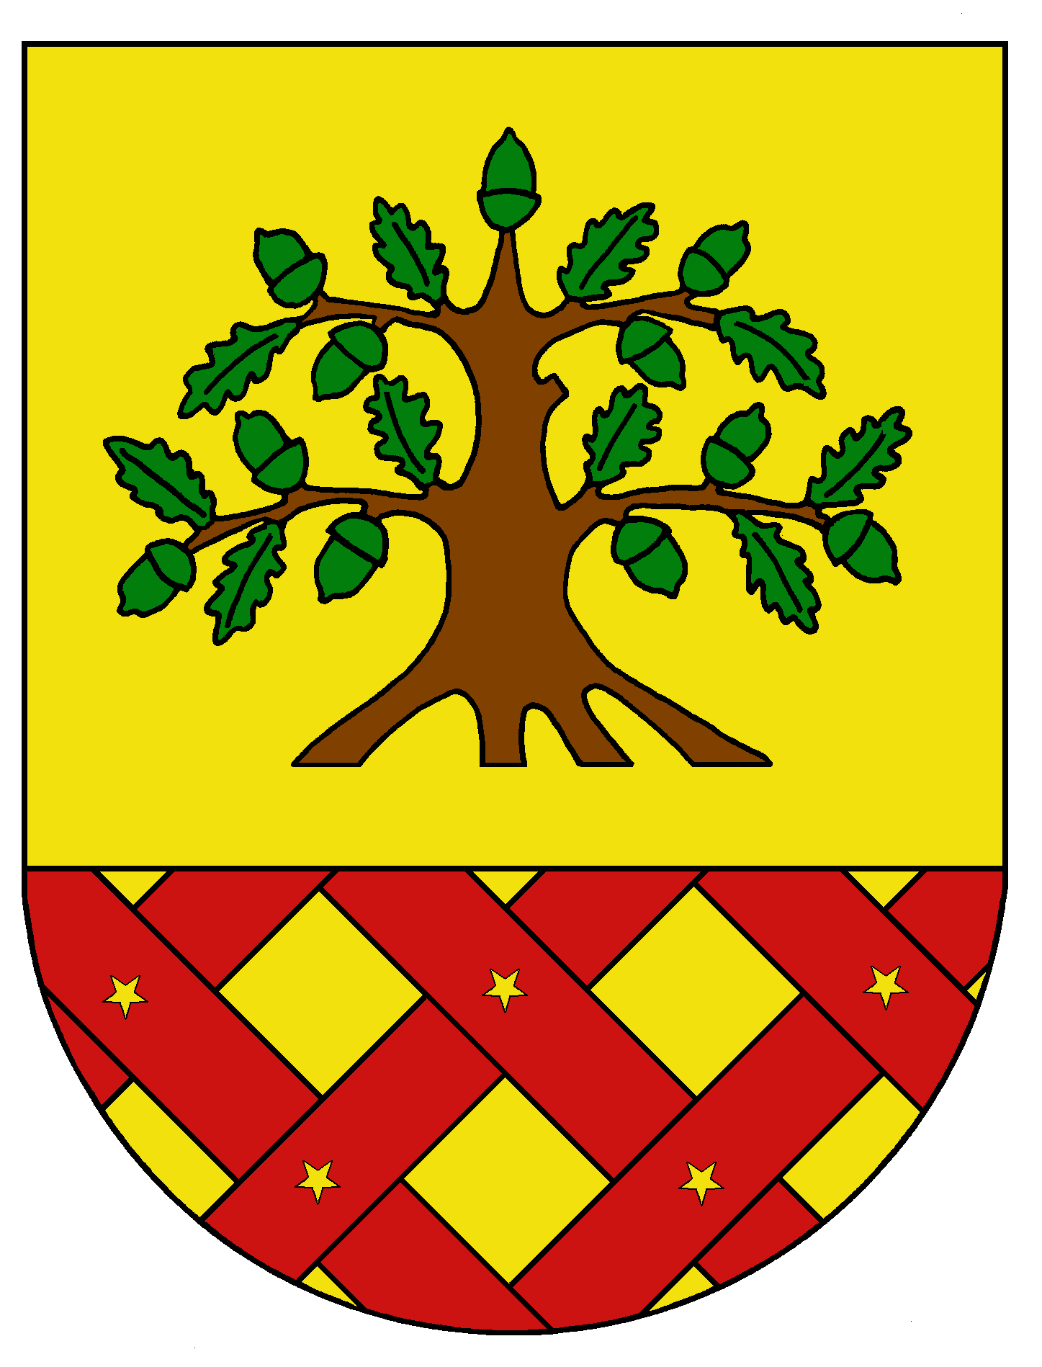
Obec Dobrochov
Dobrochov 43, 798 07 Brodek u Prostějova
------------------------------------------------------------------------------------

OZNÁMENÍ
o záměru obce směnit část pozemku ve vlastnictví obce
o záměru odprodat část pozemku ve vlastnictví obce

Obec Dobrochov vyhlašuje záměr směnit část pozemků p.č. 267, 268 a 588 – parcely katastru nemovitostí v k.ú. Dobrochov za části pozemků 640/1 a 813 – parcely katastru nemovitostí v k.ú. Dobrochov. Dále záměr odprodat část pozemku p. č. 900 o rozloze asi 26 metrů a dále směnit část pozemku p.č. 588 za část pozemku p.č. 317, všechny uvedené pozemky jsou v k.ú Dobrochov, parcely KN.

K tomuto záměru mohou občané podat nabídku, vyjádřit se, eventuelně předložit své připomínky dle § 39 Zák. 128/2000 Sb., o obcích (obecní zřízení) ve znění pozdějších předpisů do 15 dnů ode dne zveřejnění.

Všechny záměry jsou zobrazeny v příloze tohoto oznámení

Ing. Miloslav Kříž
starosta obce

V Dobrochově, 17.10.2023

Vyvěšeno dne : 17.10.2023

Sňato dne : 2.11.2023

Obec Dobrochov rozhodla o prodeji pozemku p.č. 259 – parcela katastru nemovitostí v k.ú. a obci Dobrochov. Cena za pozemek o výměře 30 m² byla stanovena na 150,- Kč za 1 m², tj. 4500,- Kč Pozemek je užíván nájemcem.

K tomuto záměru mohou občané podat nabídku, vyjádřit se, eventuálně předložit své připomínky dle § 39 Zák. 128/2000 Sb., o obcích (obecní zřízení) ve znění pozdějších předpisů do 15 dnů ode dne zveřejnění.

Náklady na prodej ponese budoucí nabyvatel.

Ing. Miloslav Kříž
starosta obce

V Dobrochově, 30.4.2021

Vyvěšeno dne : 4.5.2021

Sňato dne : ………………………

